«Ақмола облысы білім басқармасының Астрахан ауданы бойынша білім бөлімі

Жамбыл ауылының жалпы орта білім беретін мектебі» коммуналдық мемлекеттік мекемесі

**АНЫҚТАМА №1**

**Іс-шаралардың атауы** Аттестаттау комиссиясының құрамын құру және бекіту.

**Мерзімдері** қыркүйек

**Жауаптылар** Мектеп директоры М.О.Дюсекеева

**Нәтиже** Бұйрық

**Өткізген іс-шараның нәтижелері:** 2024-2025 оқу жылына арналған мұғалімдерді аттестаттау жоспарына сәйкес «Жамбыл ауылының ЖОББМ» КММ-де аттестаттау комиссиясының құрамын құру және бұйрықпен бекіту туралы анықтама.

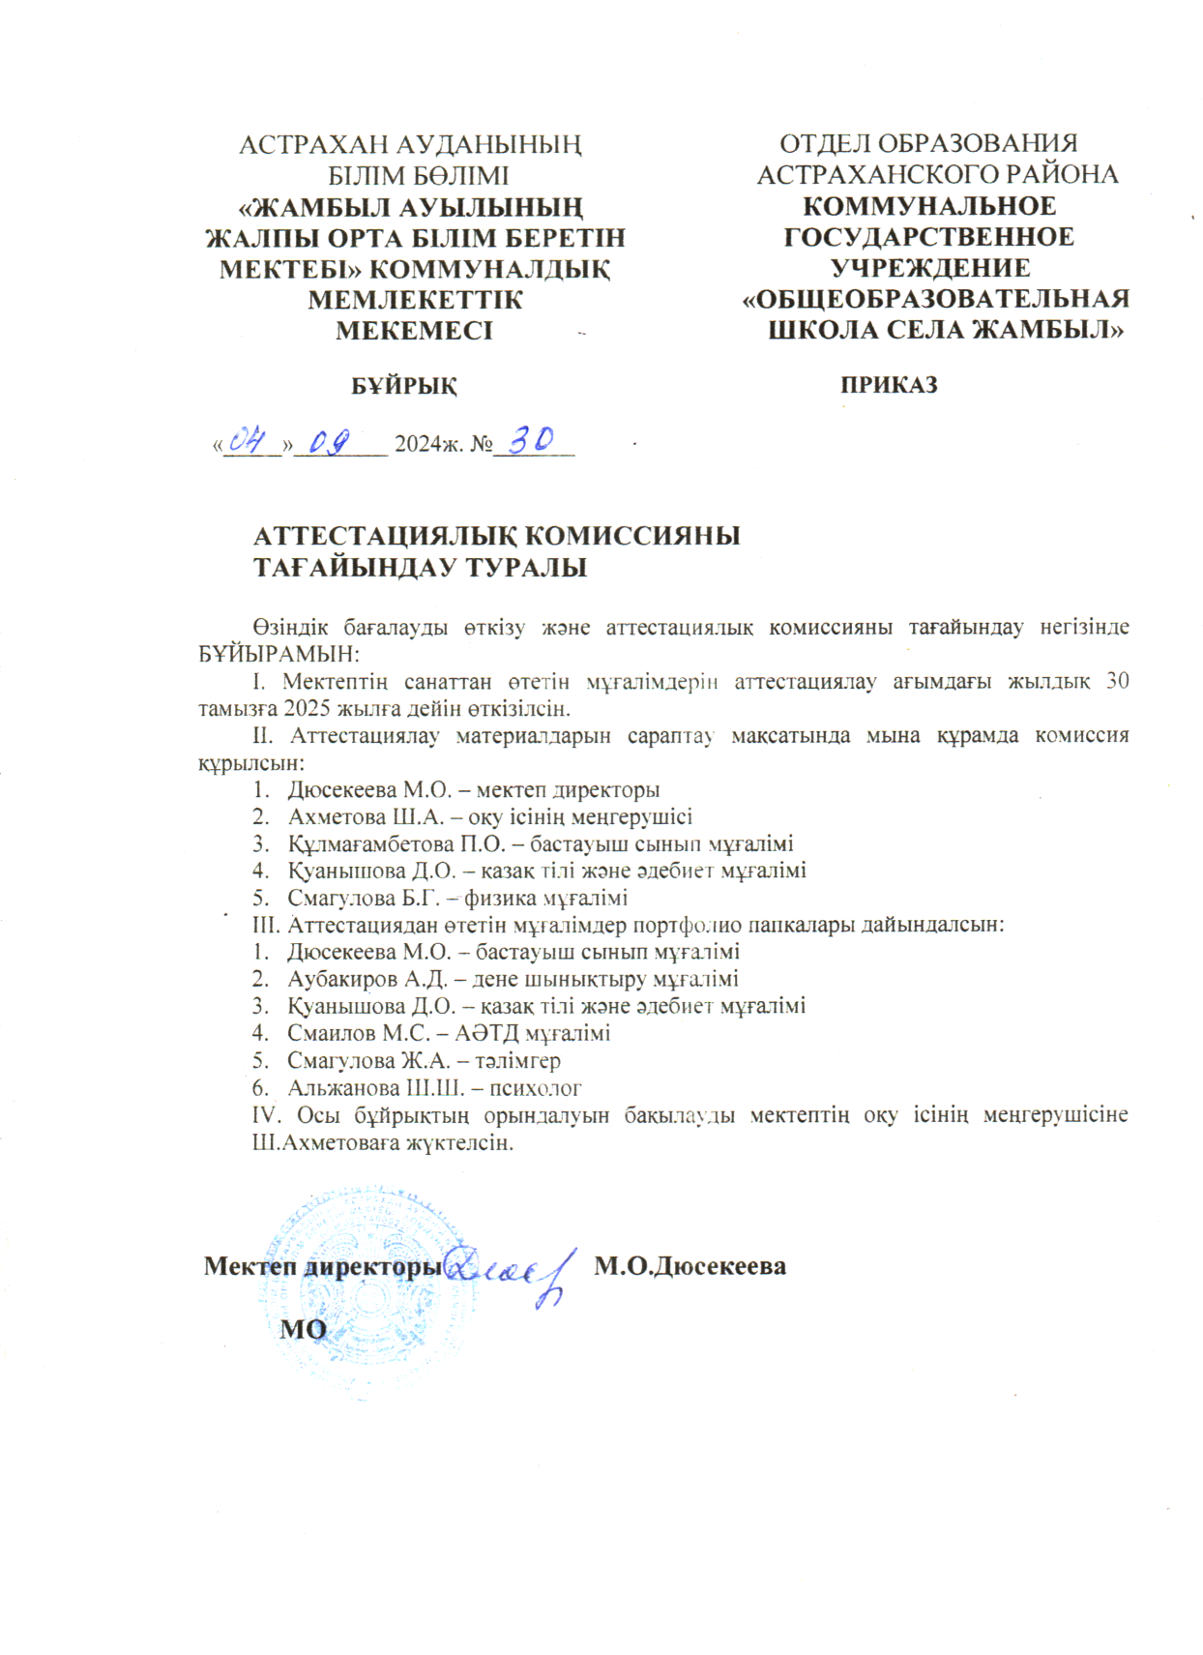

**Қорытынды:**

Аттестаттау комиссиясының құрамы бойынша бұйрық бекітілді 04.09.2024 жылы №30 бұйрық шығарылды.

**Оқу ісінің меңгерушісі Ахметова Ш.А.**

«Ақмола облысы білім басқармасының Астрахан ауданы бойынша білім бөлімі

Жамбыл ауылының жалпы орта білім беретін мектебі» коммуналдық мемлекеттік мекемесі

**АНЫҚТАМА №2**

**Іс-шаралардың атауы** Педагог қызметкерлерден аттестаттаудан өтуге өтініштер қабылдау.

**Мерзімдері** қыркүйек

**Жауаптылар** Мектеп директоры М.О.Дюсекеева

**Нәтиже** Анықтама

**Өткізген іс-шараның нәтижелері:** 2024-2025 оқу жылына арналған мұғалімдерді аттестаттау жоспарына сәйкес «Жамбыл ауылының ЖОББМ» КММ-де педагог қызметкерлерден аттестаттаудан өтуге өтініштер қабылдау туралы анықтама.

Педагог қызметкерлерден аттестаттаудан өтуге өтініштер қабылдау

- Өтініш 2024 жылғы 15 тамыздан 15 қыркүйекке дейін қабылданды.

- Қағаз түрінде жергілікті білім беру органына.

Қажетті құжаттар:

Өтініш (өтініш нысаны Қазақстан Республикасы Білім және ғылым министрінің 2023 жылғы 30 қаңтардағы № 54 бұйрығымен бекітілген).

- Жеке басын куәландыратын құжат.

- Білім туралы Диплом.

- Біліктілікті арттыру туралы құжат.

- Еңбек қызметін растайтын құжат.

Аттестаттауды өткізу тәртібі:

Бірінші кезең: ұсынылған құжаттарды сараптау-портфолио.

Екінші кезең: біліктілік емтиханын өткізу –ОЗП.

Үшінші кезең: аттестаттау комиссиясының шешім қабылдауы.

**Қорытынды:**

Биылғы жылы аттестаттаудан өтуге өтініш берілді:

- Педагог-педагог - 1

- Педагог-модератор - 3

- Педагог – сарапшы - 2

- Педагог-зерттеуші-1

- Педагог-шебер – 0

**Оқу ісінің меңгерушісі Ахметова Ш.А.**

«Ақмола облысы білім басқармасының Астрахан ауданы бойынша білім бөлімі

Жамбыл ауылының жалпы орта білім беретін мектебі» коммуналдық мемлекеттік мекемесі

**АНЫҚТАМА №3**

**Іс-шаралардың атауы** Аттестатталатын педагогтердің тізімін бекіту.

**Мерзімдері** қыркүйек

**Жауаптылар** Мектеп директоры М.О.Дюсекеева

**Нәтиже** қосымша-1

**Өткізген іс-шараның нәтижелері:** 2024-2025 оқу жылына арналған мұғалімдерді аттестаттау жоспарына сәйкес «Жамбыл ауылының ЖОББМ» КММ-де аттестатталатын педагогтердің тізімін бекіту туралы анықтама.

**2024-2025 оқу жылындағы мұғалімдерінің**

**аттестациядан өту жоспары**

|  |  |  |  |  |  |
| --- | --- | --- | --- | --- | --- |
| **№** | **мұғалімнің**  **аты-жөні** | **мамандығы** | **жұмыс өтілі** | **санаты, бұйрықтың күні, нөмері** | **қандай санатқа үміткер** |
| 1 | Дюсекеева Меруерт Оразалиевна | бастауыш сынып | 32 | педагог-зерттеуші  №241 от 30.12.2019г | педагог-зерттеуші  санатын растау |
| 2 | Аубакиров  Азамат  Джаикович | дене шынықтыру мұғалімі | 11 | санаты жоқ | педагог-модератор санатын тағайындау |
| 3 | Қуанышова  Дария Оразгалиевна | қазақ тілі және әдебиет мұғалімі | 16 | педагог-сарапшы  №360 от 31.12.2019г | педагог-сарапшы  санатын растау |
| 4 | Смаилов  Мирас  Серикович | АӘТД | 4 | санаты жоқ | педагог-модератор санатын тағайындау |
| 5 | Смагулова  Жанаргуль  Аубакировна | тәлімгер | 7 | педагог  2023 | педагог-модератор санатын тағайындау |
| 6 | Альжанова Шынар  Шаймовна | психолог | 16 | педагог-модератор  №15 от 04.09.2020г. | педагог-сарапшы  санатын тағайындау |

**Қорытынды:**

Аттестатталатын педагогтердің тізімі бекітілді – қосымша-1.

**Оқу ісінің меңгерушісі Ахметова Ш.А.**

«Ақмола облысы білім басқармасының Астрахан ауданы бойынша білім бөлімі

Жамбыл ауылының жалпы орта білім беретін мектебі» коммуналдық мемлекеттік мекемесі

**АНЫҚТАМА №4**

**Іс-шаралардың атауы** Аттестаттау стендін ресімдеу.

**Мерзімдері** қыркүйек

**Жауаптылар** Оқу ісінің меңгерушісі Ахметова Ш.А.

**Нәтиже** анықтама, стенд.

**Өткізген іс-шараның нәтижелері:** 2024-2025 оқу жылына арналған мұғалімдерді аттестаттау жоспарына сәйкес «Жамбыл ауылының ЖОББМ» КММ-де аттестаттау стендін ресімдеу туралы анықтама.

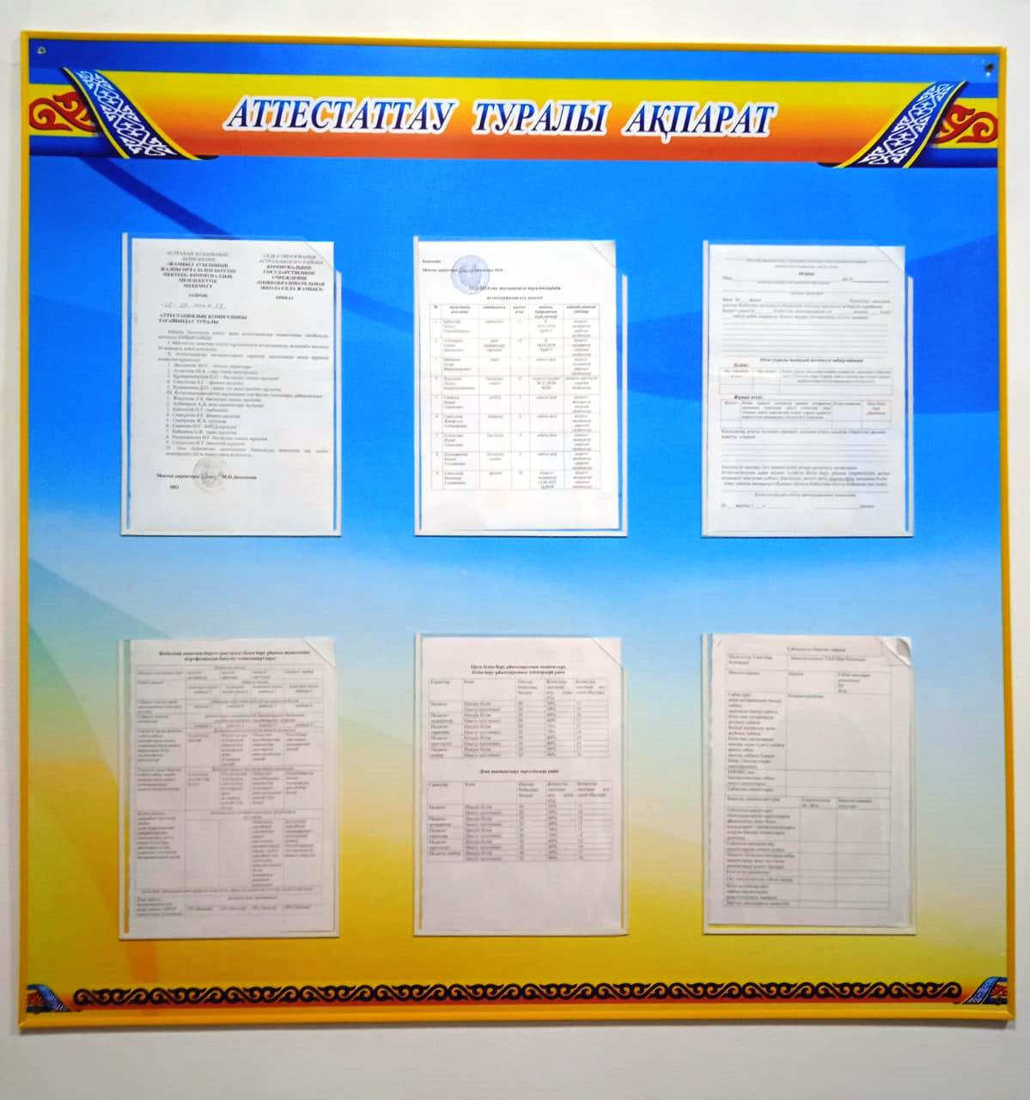

**Қорытынды:**

Аттестаттау стенд мұғалімнің бөлмесінде жасалды.

**Оқу ісінің меңгерушісі Ахметова Ш.А.**

«Ақмола облысы білім басқармасының Астрахан ауданы бойынша білім бөлімі

Жамбыл ауылының жалпы орта білім беретін мектебі» коммуналдық мемлекеттік мекемесі

**АНЫҚТАМА №5**

**Іс-шаралардың атауы** Аттестатталушыларды бағалау критерийлерімен таныстыру.

**Мерзімдері** қыркүйек

**Жауаптылар** Оқу ісінің меңгерушісі, аттестатталатын мұғалімдер.

**Нәтиже** Анықтама.

**Өткізген іс-шараның нәтижелері:** 2024-2025 оқу жылына арналған мұғалімдерді аттестаттау жоспарына сәйкес «Жамбыл ауылының ЖОББМ» КММ-де аттестатталушыларды бағалау критерийлерімен таныстыру туралы анықтама.

Мақсаты:

Аттестатталушыларды аттестаттау кезінде қолданылатын бағалау өлшемдерімен таныстыру.

Өткізу тәртібі:

Алдын ала танысу:

Бағалау критерийлері ұйымның ресми сайтында, жергілікті нормативтік актілерде орналастырылған, сондай-ақ баспа түрінде танысу үшін қолжетімді.

Аттестатталушыларға бағалау критерийлерімен қайда және қалай танысуға болатындығы туралы хабарланады.

Нұсқаулық өткізу:

Аттестаттауды өткізер алдында аттестатталушыға Нұсқама өткізілді:

Аттестаттаудың мақсаты мен міндеттері.

Бағалау критерийлері.

Аттестаттауды өткізу тәртібі.

Аттестатталушылардың құқықтары мен міндеттері.

Сұрақтарға жауаптар:

Аттестатталушыға бағалау критерийлері мен аттестаттау рәсімі бойынша сұрақтар қоюға мүмкіндік берілуі тиіс.

Маңызды:

Бағалау критерийлері аттестатталушылардың қызметінің ерекшелігін ескере отырып әзірленуге тиіс.

Аттестатталушыларды бағалау критерийлерімен таныстыру аттестаттауға дайындықтың маңызды кезеңі болып табылады.

Бұл аттестатталушыларға мүмкіндік береді:

Қандай білім, дағдылар мен дағдылар бағаланатынын түсіну.

Аттестаттауға дайындықты жоспарлау.

Аттестаттаудан сәтті өту мүмкіндігін арттыру.

**Қорытынды:**

Аттестатталушыларды бағалау критерийлерімен таныстырылды.

**Оқу ісінің меңгерушісі Ахметова Ш.А.**

«Ақмола облысы білім басқармасының Астрахан ауданы бойынша білім бөлімі

Жамбыл ауылының жалпы орта білім беретін мектебі» коммуналдық мемлекеттік мекемесі

**АНЫҚТАМА №6**

**Іс-шаралардың атауы** Аттестатталушылардың бір жылға арналған жұмыс жоспарын жасау және бекіту.

**Мерзімдері** қыркүйек

**Жауаптылар** Мектеп директоры, аттестатталатын мұғалімдер

**Нәтиже** Бекітілген жұмыс жоспарлар, анықтама

**Өткізген іс-шараның нәтижелері:** 2024-2025 оқу жылына арналған мұғалімдерді аттестаттау жоспарына сәйкес «Жамбыл ауылының ЖОББМ» КММ-де аттестатталушылардың бір жылға арналған жұмыс жоспарын жасау және бекіту туралы анықтама.

**2024-2025 оқу жылындағы мұғалімдерінің**

**аттестациядан өту туралы бекітілген жоспарлар**

|  |  |  |  |  |  |  |
| --- | --- | --- | --- | --- | --- | --- |
| **№** | **мұғалімнің**  **аты-жөні** | **мамандығы** | **жұмыс өтілі** | **санаты, бұйрықтың күні, нөмері** | **қандай санатқа үміткер** | **жоспар** |
| 1 | Дюсекеева Меруерт Оразалиевна | бастауыш сынып | 32 | педагог-зерттеуші  №241 от 30.12.2019г | педагог-зерттеуші  санатын растау | бекітілді |
| 2 | Аубакиров  Азамат  Джаикович | дене шынықтыру мұғалімі | 11 | санаты жоқ | педагог-модератор санатын тағайындау | бекітілді |
| 3 | Қуанышова  Дария Оразгалиевна | қазақ тілі және әдебиет мұғалімі | 16 | педагог-сарапшы  №360 от 31.12.2019г | педагог-сарапшы  санатын растау | бекітілді |
| 4 | Смаилов  Мирас  Серикович | АӘТД | 4 | санаты жоқ | педагог-модератор санатын тағайындау | бекітілді |
| 5 | Смагулова  Жанаргуль  Аубакировна | тәлімгер | 7 | педагог  2023 | педагог-модератор санатын тағайындау | бекітілді |
| 6 | Альжанова Шынар  Шаймовна | психолог | 16 | педагог-модератор  №15 от 04.09.2020г. | педагог-сарапшы  санатын тағайындау | бекітілді |

**Қорытынды:**

Аттестатталушылардың бір жылға арналған жұмыс жоспарын жасалып бекітілді.

**Оқу ісінің меңгерушісі Ахметова Ш.А.**

«Ақмола облысы білім басқармасының Астрахан ауданы бойынша білім бөлімі

Жамбыл ауылының жалпы орта білім беретін мектебі» коммуналдық мемлекеттік мекемесі

**АНЫҚТАМА №7**

**Іс-шаралардың атауы** Аттестаттау бойынша материалдарды жинау және талдау (портфолио).

**Мерзімдері** қазан-мамыр

**Жауаптылар** Оқу ісінің меңгерушісі, аттестатталатын мұғалімдер

**Нәтиже** Портфолио, анықтама.

**Өткізген іс-шараның нәтижелері:** 2024-2025 оқу жылына арналған мұғалімдерді аттестаттау жоспарына сәйкес «Жамбыл ауылының ЖОББМ» КММ-де аттестаттау бойынша материалдарды жинау және талдау (портфолио) туралы анықтама.

Портфолио-бұл мұғалімнің кәсіби қызметтегі жетістіктерін көрсететін материалдардың жүйелі жиынтығы.

Портфолионың мақсаты:

Педагогтің кәсіби құзыреттілігін көрсету.

Оның жұмысының тиімділігін бағалау.

Оған біліктілік санатын беруді негіздеу.

Материалдарды жинау:

Портфолионың мақсаттары мен міндеттерін анықтау.

Мақсаттар мен міндеттерге сәйкес материалдарды таңдау.

Материалдарды жүйелеу.

Портфолио безендіру.

Портфолиоға арналған үлгілі материалдар:

Құжаттар:

Білім туралы Диплом.

Біліктілікті арттыру туралы сертификаттар.

Грамоталар мен алғыс хаттар.

Әдістемелік әзірлемелер:

Сабақтар.

Сыныптан тыс жұмыстар.

Жобалар.

Жұмыс нәтижелері:

Білім алушылардың үлгерімі.

Білім алушылардың конкурстар мен олимпиадаларға қатысуы.

Пікірлер:

Әріптестерден.

Ата-анадан.

Білім алушылардан.

Материалдарды талдау:

Материалдардың мәлімделген мақсаттар мен міндеттерге сәйкестігін бағалау.

Материалдардың толықтығы мен сенімділігін бағалау.

Материалдардың сапасын бағалау.

Тұжырымдарды тұжырымдау.

Портфолио болуы керек:

Жүйеленген: материалдар бөлімдер мен бөлімдер бойынша топтастырылуы керек.

Ақпараттық: материалдар мұғалімнің кәсіби қызметі туралы толық түсінік беруі керек.

Сенімді: материалдар шынайы болуы керек.

**Қорытынды:**

Аттестаттау бойынша материалдарды жинақталды және талдау жасалды (портфолио).

**Оқу ісінің меңгерушісі Ахметова Ш.А.**

«Ақмола облысы білім басқармасының Астрахан ауданы бойынша білім бөлімі

Жамбыл ауылының жалпы орта білім беретін мектебі» коммуналдық мемлекеттік мекемесі

**АНЫҚТАМА №8**

**Іс-шаралардың атауы** Ашық сабақтар, сыныптан тыс іс-шаралар және кәсіби дағдыларды көрсетудің басқа да нысандарын өткізу.

**Мерзімдері** қазан-мамыр

**Жауаптылар** Оқу ісінің меңгерушісі Ахметова Ш.А.

**Нәтиже** Анықтама

**Өткізген іс-шараның нәтижелері:** 2024-2025 оқу жылына арналған мұғалімдерді аттестаттау жоспарына сәйкес «Жамбыл ауылының ЖОББМ» КММ-де ашық сабақтар, сыныптан тыс іс-шаралар және кәсіби дағдыларды көрсетудің басқа да нысандарын өткізу туралы анықтама.

Ашық сабақтар мен сабақтан тыс іс – шаралар-бұл мұғалімнің кәсіби дағдыларын көрсетудің формалары:

Өз біліміңізді, қабілеттеріңізді және дағдыларыңызды көрсетіңіз.

Өз тәжірибеңізді әріптестеріңізбен бөлісіңіз.

Әріптестер мен әкімшіліктен кері байланыс алыңыз.

Кәсіби деңгейіңізді арттырыңыз.

Ашық сабақтар мен сыныптан тыс іс-шараларды өткізу кезінде:

Мұқият дайындалу:

Іс-шараның мақсаттары мен міндеттерін анықтаңыз.

Материалдарды таңдаңыз.

Іс-шара жоспарын жасаңыз.

Іс-шараның барысы туралы ойланыңыз.

Жұмыстың әртүрлі әдістері мен формаларын қолданыңыз:

Дәрістер, семинарлар, практикалық сабақтар, ойындар, конкурстар және т. б.

Іс-шараны қызықты және танымдық ету:

Көрнекі материалдарды қолданыңыз.

Оқушыларды белсенді жұмысқа тарту.

Іс-шараның рефлексиясын өткізу:

Оның барысы мен нәтижелерін талдаңыз.

Қорытынды жасаңыз.

Кәсіби дағдыларды көрсетудің басқа түрлері:

Кәсіби шеберлік конкурстарына қатысу.

Шеберлік сыныптарын өткізу.

Әдістемелік әзірлемелерді жариялау.

Әдістемелік бірлестіктер мен семинарларда сөз сөйлеу.

Кәсіби дағдыларды көрсету формасын таңдау мұғалімнің мақсаттары мен міндеттеріне байланысты.

Таңдалған пішіннің болуы маңызды:

Тиімді:

Мұғалімге өзінің білімін, дағдыларын көрсетуге мүмкіндік берді.

Аудитория үшін қызықты әрі танымды болды.

**Қорытынды:**

Ашық сабақтар, сыныптан тыс іс-шаралар және кәсіби дағдыларды көрсетудің басқа да нысандары өткізіліп жатыр.

**Оқу ісінің меңгерушісі Ахметова Ш.А.**

«Ақмола облысы білім басқармасының Астрахан ауданы бойынша білім бөлімі

Жамбыл ауылының жалпы орта білім беретін мектебі» коммуналдық мемлекеттік мекемесі

**АНЫҚТАМА №9**

**Іс-шаралардың атауы** Тестілеуге өтініш беру.

**Мерзімдері** жылына 2 рет

**Жауаптылар** аттестатталатын мұғалімдер

**Нәтиже** Анықтама

**Өткізген іс-шараның нәтижелері:** 2024-2025 оқу жылына арналған мұғалімдерді аттестаттау жоспарына сәйкес «Жамбыл ауылының ЖОББМ» КММ-де тестілеуге өтініш беру бекіту туралы анықтама.

Аттестаттаудан өту үшін педагогтің білімін бағалауға өтінім беру

Өтініш беру тәсілдері:

Электронды түрде:

Ұлттық тестілеу орталығының сайты арқылы (app.testcenter.kz).

Қажетті құжаттар:

Жеке басын куәландыратын құжат.

Ұлттық тестілеу орталығы: app.testcenter.kz

Биылғы жылы аттестаттаудан өтуге өтініш берілді:

- Педагог-педагог – 1

- Педагог-модератор - 3

- Педагог – сарапшы - 2

- Педагог-зерттеуші - 1

- Педагог-шебер – 0

**Қорытынды:**

Тестілеуге өтініш берді Парахатов Е.Ж.

**Оқу ісінің меңгерушісі Ахметова Ш.А.**

«Ақмола облысы білім басқармасының Астрахан ауданы бойынша білім бөлімі

Жамбыл ауылының жалпы орта білім беретін мектебі» коммуналдық мемлекеттік мекемесі

**АНЫҚТАМА №10**

**Іс-шаралардың атауы** 1-кезең: ұлттық біліктілік тестілеуінен (ОЗП) өту.

**Мерзімдері** 1 ағын-сәуір-мамыр, 2 ағын-тамыз-қараша

**Жауаптылар** аттестатталатын мұғалімдер

**Нәтиже** Анықтама

**Өткізген іс-шараның нәтижелері:** 2024-2025 оқу жылына арналған мұғалімдерді аттестаттау жоспарына сәйкес «Жамбыл ауылының ЖОББМ» КММ-де 1-кезең: ұлттық біліктілік тестілеуінен (ОЗП) өту туралы анықтама.

1-кезең: ұлттық біліктілік тестілеуінен (ОЗП) бір мұғалім Парахатов Е.Ж. 29.09.2024ж өтпеді.

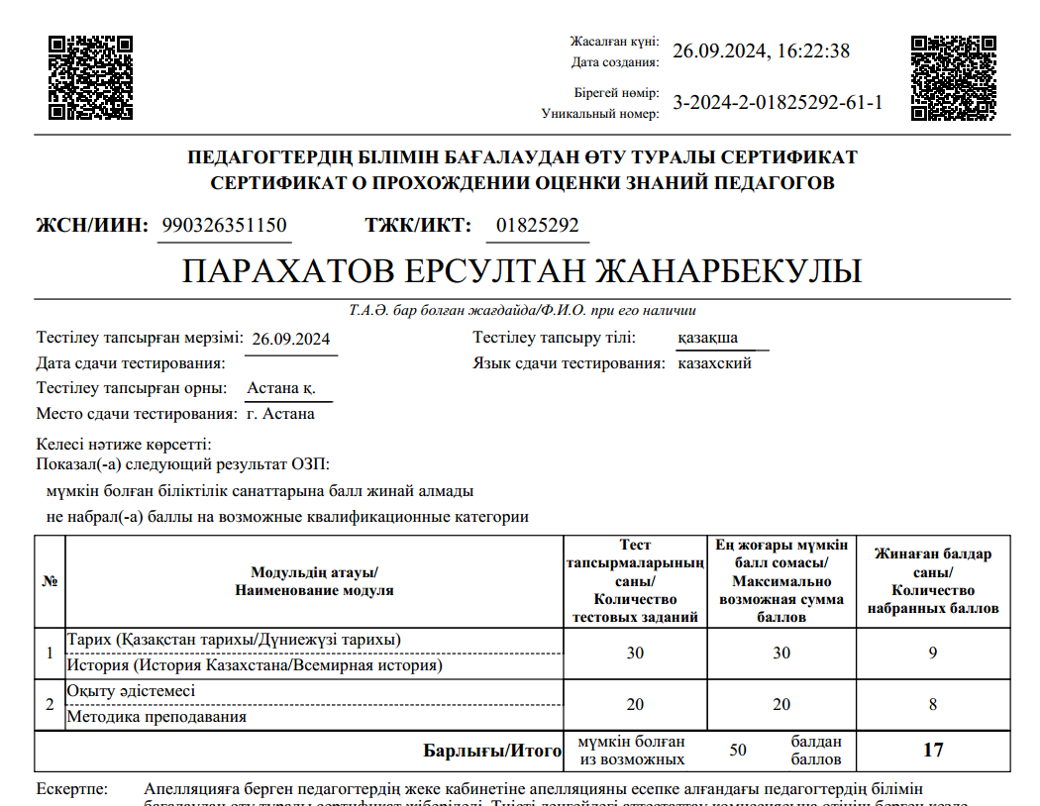

2-кезең: ұлттық біліктілік тестілеуінен (ОЗП) бір мұғалім Парахатов Е.Ж. 12.11.2024ж өтпеді.

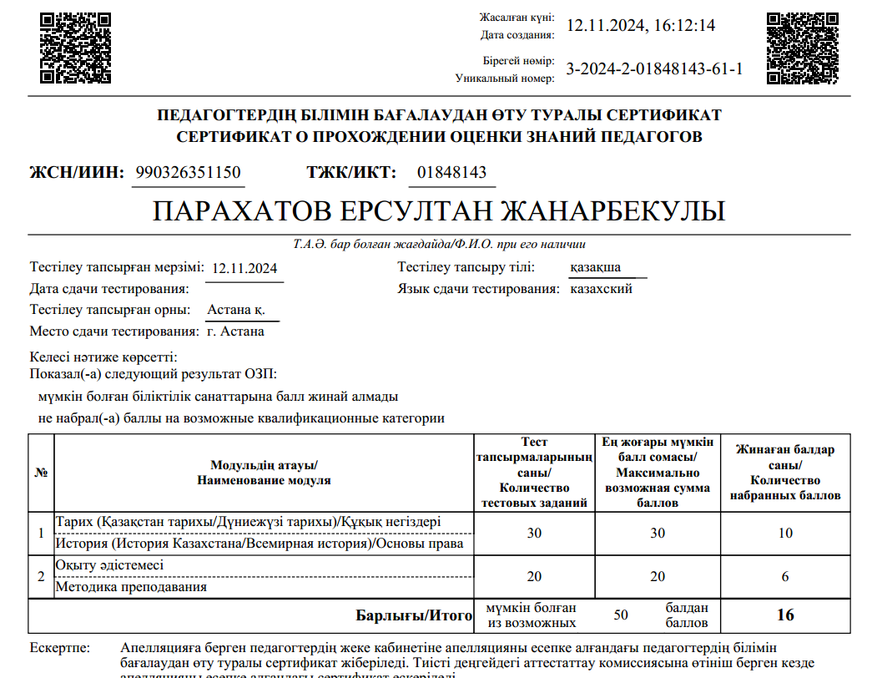

**Қорытынды:**

2-кезең: ұлттық біліктілік тестілеуінен (ОЗП) Парахатов Е.Ж. өтпеді.

**Оқу ісінің меңгерушісі Ахметова Ш.А.**

«Ақмола облысы білім басқармасының Астрахан ауданы бойынша білім бөлімі

Жамбыл ауылының жалпы орта білім беретін мектебі» коммуналдық мемлекеттік мекемесі

**АНЫҚТАМА №11**

**Іс-шаралардың атауы** 2-кезең: қызмет қорытындыларын кешенді талдамалық жинақтау (аттестатталушы адамдардың портфолиосы бойынша)

**Мерзімдері** 1 ағын-31.07 дейін, 2 ағын-15.10 дейін

**Жауаптылар** Мектептің (қаланың, облыстың) аттестаттау комиссиялары

**Нәтиже** Анықтама

**Өткізген іс-шараның нәтижелері:** 2024-2025 оқу жылына арналған мұғалімдерді аттестаттау жоспарына сәйкес «Жамбыл ауылының ЖОББМ» КММ-де 2-кезең: қызмет қорытындыларын кешенді талдамалық жинақтау (аттестатталушы адамдардың портфолиосы бойынша) бекіту туралы анықтама.

Мақсаты: аттестатталушылардың кәсіби қызметін және мәлімделген біліктілік санатына сәйкестігін бағалау үшін олардың портфолиосына кешенді талдау жүргізу.

Өткізу тәртібі:

Портфолионы жинау және талдау:

Портфолио материалдарымен танысу.

Материалдардың мәлімделген мақсаттар мен міндеттерге сәйкестігін талдау.

Материалдардың толықтығы мен сенімділігін бағалау.

Материалдардың сапасын бағалау.

Қызмет нәтижелерін жалпылау:

Аттестатталушының кәсіби қызметі туралы қорытындыларды тұжырымдау.

Аттестатталушының мәлімделген біліктілік санатына сәйкестігін айқындау.

Қорытынды құжатты дайындау:

Аттестаттау комиссиясы отырысының хаттамасын жасау.

Біліктілік санатын беру (беруден бас тарту) туралы шешім шығару.

Бағалау критерийлері:

Әдістемелік әзірлемелердің болуы және сапасы:

Әдістемелік әзірлемелердің заманауи талаптарға сәйкестігі.

Оқу процесінде әдістемелік әзірлемелерді қолданудың тиімділігі.

Әдістемелік әзірлемелер жарияланымдарының болуы.

Жұмыстың тиімділігі:

Білім алушылардың үлгерімі.

Білім алушылардың конкурстар мен олимпиадаларға қатысуы.

Педагогтің біліктілігін арттыру.

Әдістемелік жұмысқа қатысу:

Әдістемелік бірлестіктер мен семинарларда сөз сөйлеу.

Әдістемелік бірлестіктерге басшылық жасау.

Әдістемелік материалдарды әзірлеуге қатысу.

Жеке қасиеттер:

Педагогикалық шеберлік.

Қарым-қатынас.

Жауапкершілік.

Жұмысқа шығармашылық көзқарас.

2 сертификаттау кезеңі маңызды кезең болып табылады:

Аттестатталушының кәсіби қызметін бағалау.

Оның мәлімделген біліктілік санатына сәйкестігін анықтаңыз.

Мұғалімдерді өзін-өзі жетілдіруге ынталандыру.

**Қорытынды:**2-кезең: қызмет қорытындыларын кешенді талдамалық жинақталды (аттестатталушы адамдардың портфолиосы бойынша)

**Оқу ісінің меңгерушісі Ахметова Ш.А.**

«Ақмола облысы білім басқармасының Астрахан ауданы бойынша білім бөлімі

Жамбыл ауылының жалпы орта білім беретін мектебі» коммуналдық мемлекеттік мекемесі

**АНЫҚТАМА №12**

**Іс-шаралардың атауы** Педагогтердің аттестациялық сипаттамаларын дайындау.

Аттестаттау комиссиясының шешімі (хаттама, бұйрық)

**Мерзімдері** 1 ағын-20.08 дейін, 2 ағын-20.12 дейін

**Жауаптылар** Мектептің (қаланың, облыстың) аттестаттау комиссиялары

**Нәтиже** Анықтама

**Өткізген іс-шараның нәтижелері:** 2024-2025 оқу жылына арналған мұғалімдерді аттестаттау жоспарына сәйкес «Жамбыл ауылының ЖОББМ» КММ-де педагогтердің аттестациялық сипаттамаларын дайындау. Аттестаттау комиссиясының шешімі (хаттама, бұйрық) туралы анықтама.  
 Мұғалімдердің аттестациялық сипаттамалары дайындалды.

Аттестаттау комиссиясының шешімі бойынша хаттама мен бұйрық шығарылды.

Педагогтерді аттестаттау аяқталды.

Аттестаттау комиссиясы барлық материалдарды қарап, педагогтарға біліктілік санаттарын беру (беруден бас тарту) туралы шешім шығарды.

Аттестаттау нәтижелері Хаттамада және бұйрықта құжатталған.

|  |  |  |  |  |  |
| --- | --- | --- | --- | --- | --- |
| **№** | **мұғалімнің**  **аты-жөні** | **мамандығы** | **жұмыс өтілі** | **санаты, бұйрықтың күні, нөмері** | **қандай санатқа үміткер** |
| 1 | Дюсекеева Меруерт Оразалиевна | бастауыш сынып | 32 | педагог-зерттеуші  №241 от 30.12.2019г | педагог-зерттеуші  санатын растау |
| 2 | Аубакиров  Азамат  Джаикович | дене шынықтыру мұғалімі | 11 | педагог-модератор  №11 от 26.05.2025г | педагог-модератор санатын тағайындалды |
| 3 | Қуанышова  Дария Оразгалиевна | қазақ тілі және әдебиет мұғалімі | 16 | педагог-сарапшы  №360 от 31.12.2019г | педагог-сарапшы  санатын растау |
| 4 | Смаилов  Мирас  Серикович | АӘТД | 4 | педагог-модератор  №11 от 26.05.2025г | педагог-модератор санатын тағайындалды |
| 5 | Смагулова  Жанаргуль  Аубакировна | тәлімгер | 7 | педагог  2023 | педагог-модератор санатын тағайындау |
| 6 | Альжанова Шынар  Шаймовна | психолог | 16 | педагог-модератор  №15 от 04.09.2020г. | педагог-сарапшы  санатын тағайындау |

**Қорытынды:**

Педагогтердің аттестациялық сипаттамаларын дайындалды.

Екі педагог 23.05.2025 жылы аттестаттаудан өтті: Смаилов М.С., Аубакиров А.Д.

Аттестаттау комиссиясының шешімі бойынша хаттама мен бұйрық шығарылды.

.

**Оқу ісінің меңгерушісі Ахметова Ш.А.**

«Ақмола облысы білім басқармасының Астрахан ауданы бойынша білім бөлімі

Жамбыл ауылының жалпы орта білім беретін мектебі» коммуналдық мемлекеттік мекемесі

**АНЫҚТАМА №13**

**Іс-шаралардың атауы** Аттестаттау комиссиясы жұмысының қорытындыларын шығару.

**Мерзімдері** қаңтар-мамыр

**Жауаптылар** АК төрағасы

**Нәтиже** Бұйрық, қосымша №2, сертификат, анықтама

**Өткізген іс-шараның нәтижелері:** 2024-2025 оқу жылына арналған мұғалімдерді аттестаттау жоспарына сәйкес «Жамбыл ауылының ЖОББМ» КММ-де аттестаттау комиссиясы жұмысының қорытындыларын шығару бекіту туралы анықтама.

Мақсаты:

Аттестаттау нәтижелерін талдау.

Аттестаттау комиссиясы жұмысының тиімділігін бағалау.

Аттестаттау жұмысын жетілдіру бойынша ұсынымдар әзірлеу.

Өткізу тәртібі:

Ақпаратты жинау және талдау:

Аттестаттау комиссиясы отырыстарының хаттамаларын талдау.

Әдістемелік кеңесте аттестаттау қорытындыларын талқылау.

Қорытындыларды жалпылау:

Аттестаттау нәтижелері туралы қорытындыларды тұжырымдау.

Проблемалық мәселелерді анықтау.

Аттестаттау жұмысын жетілдіру бойынша ұсыныстар әзірлеу.

Қорытынды құжатты дайындау:

Аттестаттау комиссиясының жұмысы туралы есеп жасау.

Педагогикалық кеңестің отырысында есеп беру.

Бағалау критерийлері:

Аттестатталған педагогтар саны:

Аттестаттаудан өтті - 6 педагог

Биылғы жылы аттестаттаудан өтті:

- Педагог-педагог - 0

- Педагог-модератор-2

- Педагог - сарапшы-0

- Педагог-зерттеуші-1

- Педагог-шебер – 0

**Қорытынды:**

Аттестаттау комиссиясы жұмысының қорытындыларын шығарды.

Аттестациядан өтіп кеткен мұғалімдерге бұйрық пен сертификат шығарылды.

2024-2025 оқу жылына аттестаттау бойынша жоспар шығару.

**Оқу ісінің меңгерушісі Ахметова Ш.А.**